- Приложение № 1
к повестке Общего собрания АОИР.
от 01.02.2023 г.

Списочный состав кандидатов в члены Ассоциации онкологов и радиотерапевтов.

1. Пушкарев Евгений Александрович
2. Лукин Андрей Александрович
3. Шалагинова Нина Владимировна
4. Головина Александра Владимировна
5. Гафиатуллин Юрий Владимирович
6. Шумаков Венедикт Алексеевич
7. Алёшин Сергей Александрович
8. Цвелёв Илья Сергеевич
9. Зайков Алексей Анатольевич
10. Шевченко Екатерина Сергеевна
11. Калашников Геннадий Владимирович
12. Покладав Иван Дмитриевич 13. Братникова Галина Ивановна
- Афанасьева Надежда Геннадьевна
- Каткова Анастасия Валерьевна 16. Василькова Ирuна Вадимовна
- Шустова Юлия Сергеевна
- Горбатенко Денис Сергеевич
- Дубровская Надежда Сергеевна
- Шубный Михаил Олегович
21. Файзрахманов Алексей Борисович
22. Селиверстов Олег Васильевич
23. Погосян Олеся Анатольевна
24. Шембергер Полина Павловна
25. Довбенко Александра Евгеньевна 26. Мальцева Вероника Александровна
- Менщиков Дмитрий Владимирович
28. Пугач Илья Дмитриевич
29. Шатрова Галина Игоревна
30. Шелепова Екатерина Владимировна
31. Шпота Регина Андреевна
32. Жданова Александра Владимировна
33. Евстафьева Ирина Александровна
34. Макарова Елизавета Вячеславовна
35. Лапаева Елизавета Николаевна
36. Чванова Виктория Юрьевна
37. Сарамсакова Енжель Амырбековна
38. Абжуева Светлана Сергеевна
39. Кузьмин Никита Константинович
40. Квеладзе Георгий Давидович 41. Привалов Алексей Валерьевич
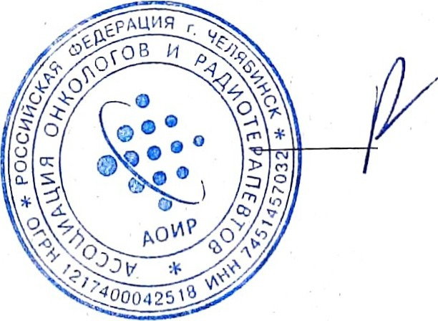42. Гладков Олег Александрович
- c,;t-- --r-- -
43. Шимоткина Ирина Григорьевна

Президент АОИР
- · /Ростовцев Д.М./

